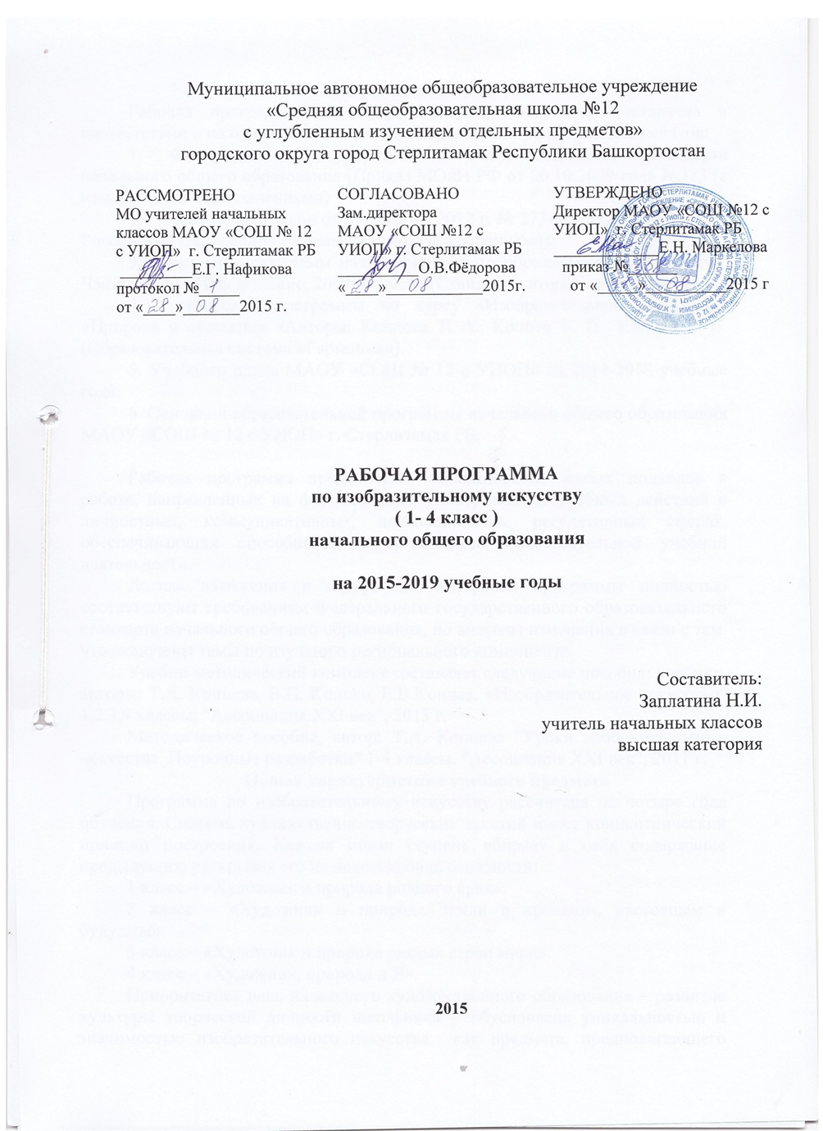
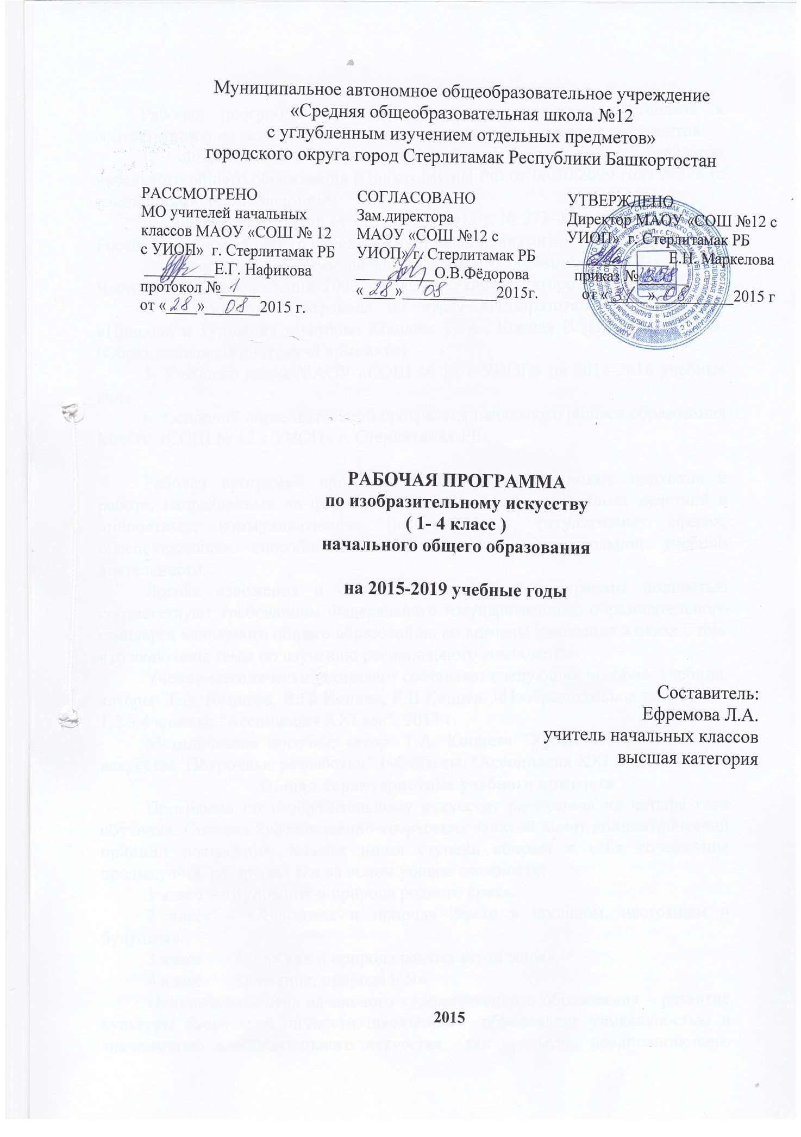

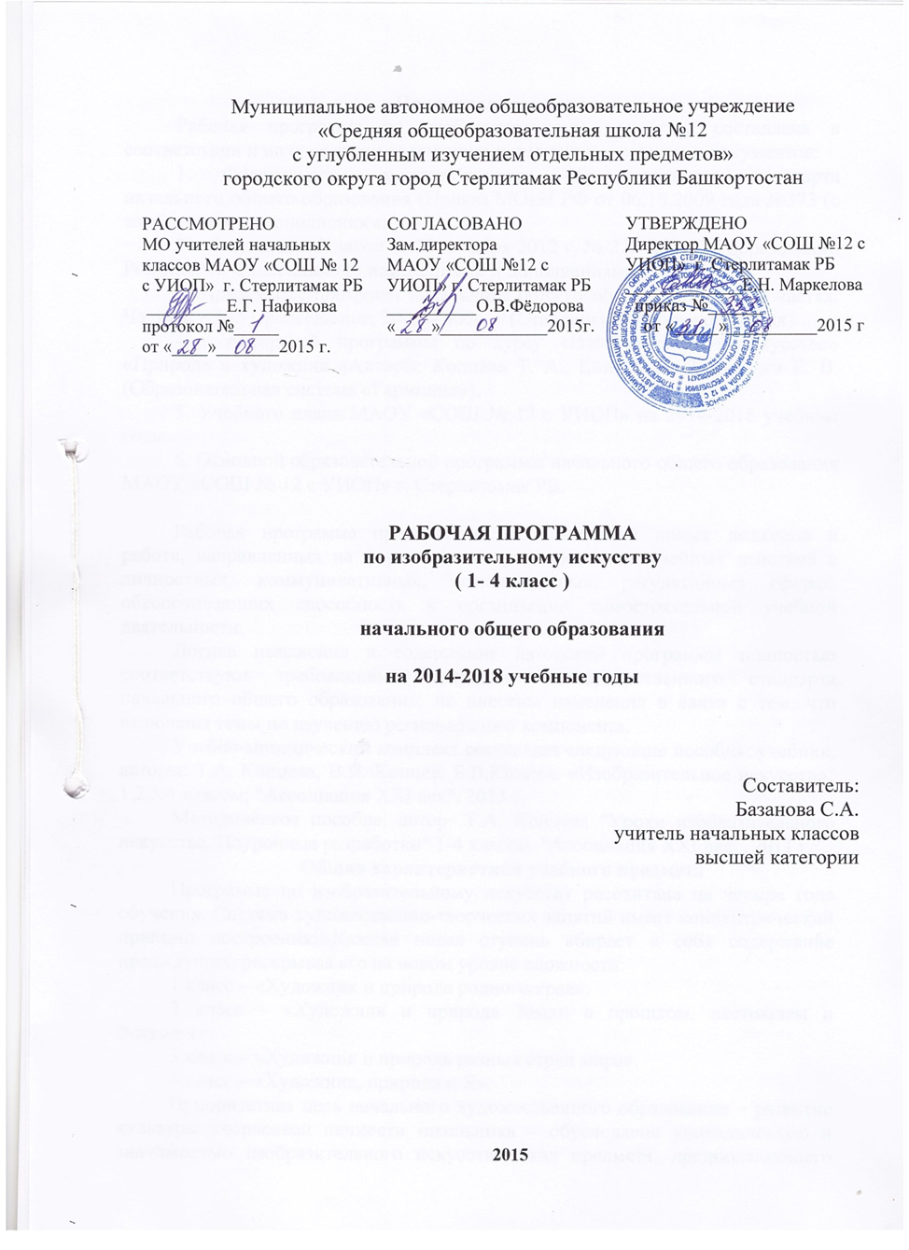
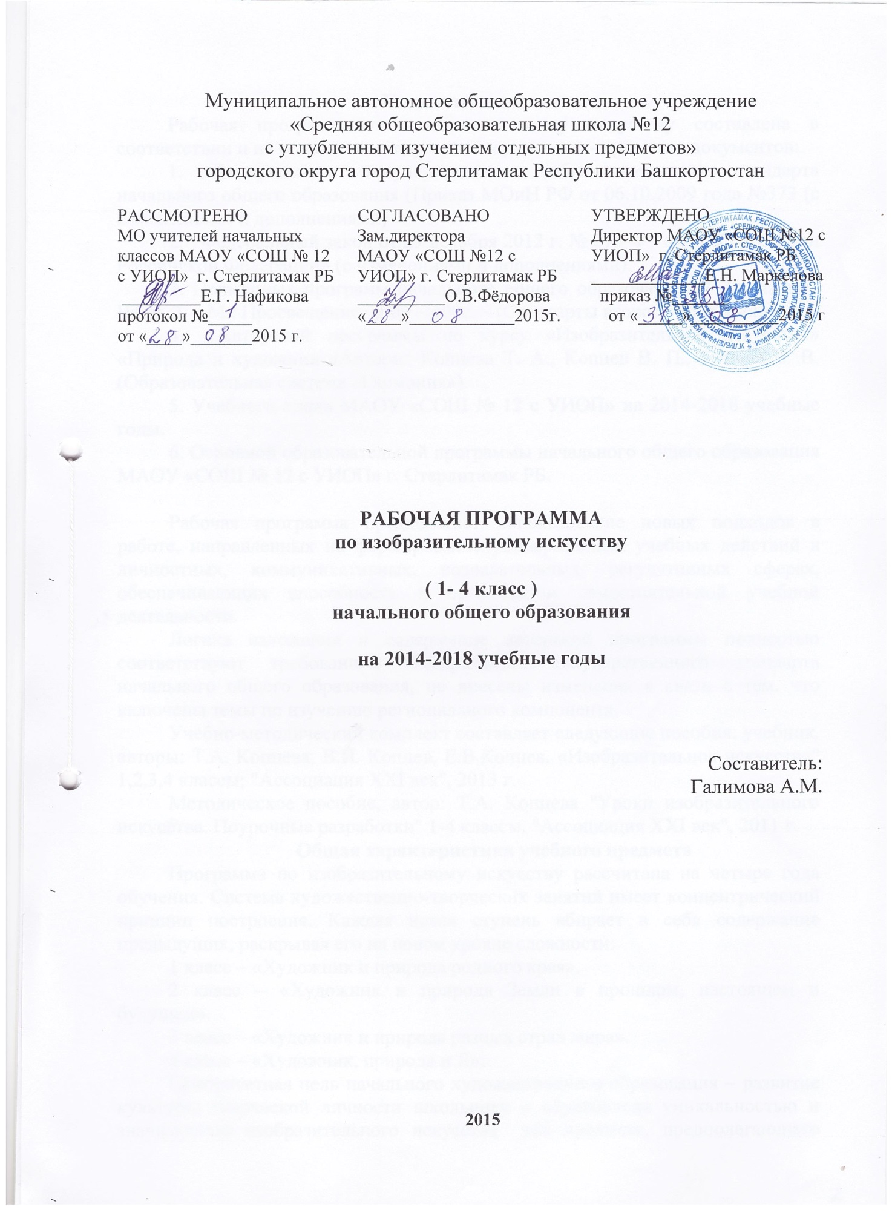
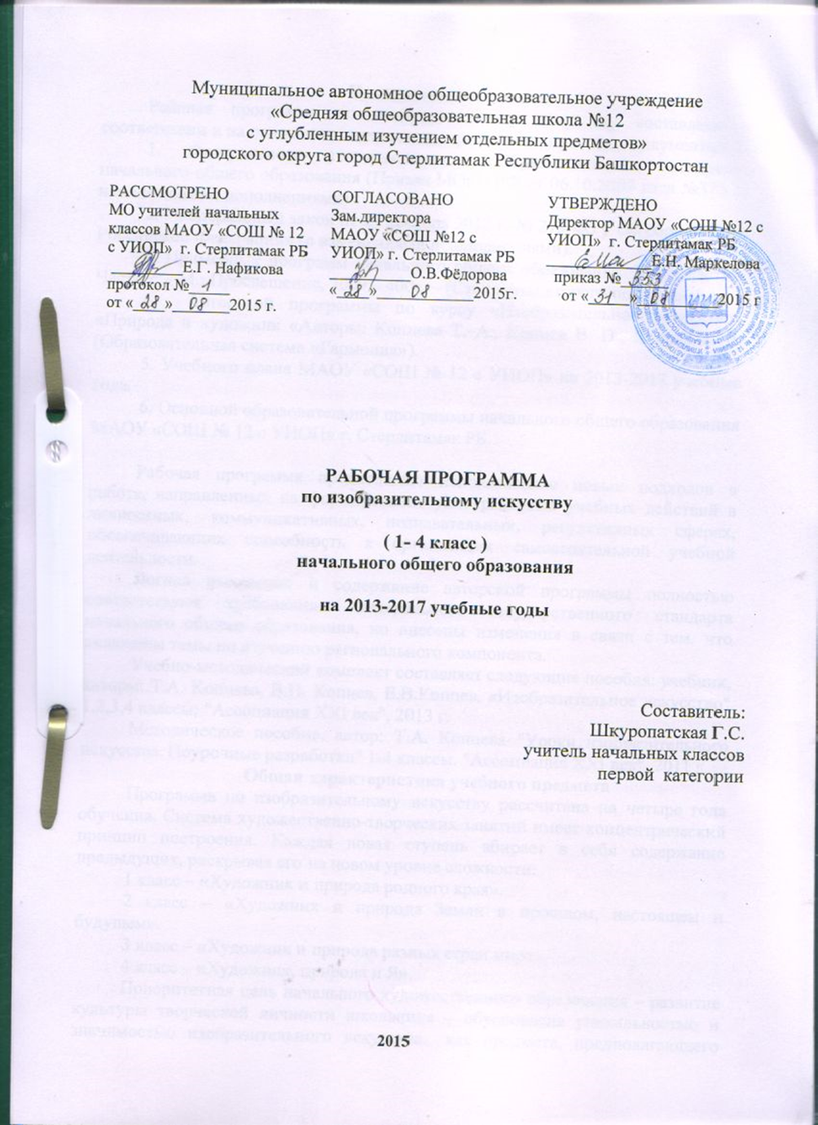

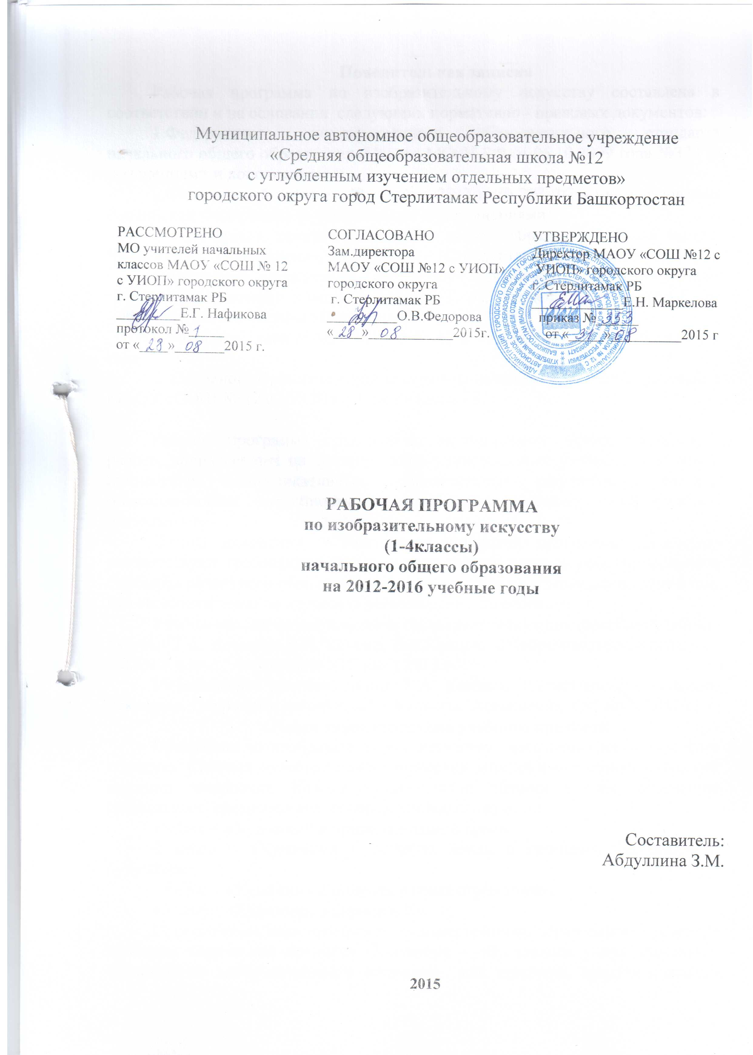

Пояснительная записка
Рабочая программа по изобразительному искусству составлена в соответствии и на основании следующих нормативно-правовых документов: 1. Федеральный государственный образовательный стандарт начального общего образования, утверждённый приказом МОиНРФ № 373 от 06.10.09
2.Авторской программы по курсу «Изобразительное искусство» «Природа и художник «Авторы: Копцева Т. А., Копцев В. П., Копцев Е. В. (Образовательная система «Гармония»).
3.Примерные программы начального общего образования. В 2ч. Ч.1-2-е изд.-М.: Просвещение,2009.(Стандарты нового поколения)
4. Основная образовательная программа начального общего образования МАОУ «СОШ № 12 с УИОП» г. Стерлитамак РБ
5. Учебный план МАОУ «СОШ № 12 с УИОП» г. Стерлитамак РБ.
Рабочая программа предполагает использование новых подходов в работе, направленных на формирование универсальных учебных действий в личностных, коммуникативных, познавательных, регулятивных сферах, обеспечивающих способность к организации самостоятельной учебной деятельности.
Логика изложения и содержание авторской программы полностью соответствуют требованиям Федерального государственного образовательного стандарта начального общего образования, но внесены изменения в связи с тем.что включены темы по изучению регионального компонента.
Учебно-методический комплект составляет следующие пособия: учебник, авторы: Т.А. Копцева, В.П. Копцев, Е.В.Копцев. «Изобразительное искусство» 3класс. "Ассоциация ХХI век", 2013 г.
Методическое пособие, автор: Т.А. Копцева "Уроки изобразительного искусства. Поурочные разработки" 1-4 классы. "Ассоциация ХХI век", 2011 г.
Общая характеристика учебного предмета
Структурной особенностью программы является блочно-тематическое планирование содержания занятий. Содержание каждого года основывается на четырёх блоках «Художник и мир природы», «Художник и мир животных», «Художник и мир человека», «Художник и мир искусства». Внутри каждого блока включены темы по региональному компоненту: "Осень в родном городе", "Художники Башкортостана", «Детские художественные школы в Стерлитамаке", " Художник рисует родной край", " Музеи нашего города".
Приоритетная цель начального художественного образования – развитие культуры творческой личности школьника – обусловлена уникальностью и значимостью изобразительного искусства как предмета, предполагающего эстетическое развитие ребёнка, воспитание духовно-нравственных ценностных ориентиров, уважения к культуре и искусству народов многонациональной России и других стран мира; формирование ассоциативно-образного мышления и интуиции.
По сравнению с другими учебными предметами, развивающими рационально-логическое мышление, изобразительное искусство направлено на развитие эмоционально-образного, художественного типа мышления, что является условием становления интеллектуальной деятельности растущей личности, обогащения её духовной сферы и художественной культуры.
В результате изучения изобразительного искусства на ступени начального общего образования будут реализованы следующие задачи:
– развитие способности видеть проявление художественной культуры в реальной жизни: воспитание зрительской культуры (способности «смотреть и видеть» – культуры эстетического восприятия, формирование эмоционально-ценностного, неравнодушного отношения к миру природы, миру животных, миру человека, миру искусства); формирование социально-ориентированного взгляда на мир в его органическом единстве и разнообразии природы, народов, культур и религий;
– овладение элементарной художественной грамотой – азбукой изобразительного искусства, совершенствование навыков индивидуальной творческой деятельности, умения сотрудничать, работать в паре, группе или коллективно, всем классом в процессе изобразительной, декоративной и конструктивной деятельности;
– освоение первоначальных знаний о пластических искусствах, их роли в жизни человека и общества, формирование на доступном возрасту уровне представлений о важных темах жизни, нашедших отражение в произведениях живописи, графики, скульптуры, архитектуры и декоративно-прикладного искусства, приобщение к традициям многонационального народа Российской Федерации, к достижениям мировой художественной культуры;
– развитие умения использовать цвет, линию, штрих, пятно, композицию, ритм, объём и как средства художественного выражения в процессе работы с разными изобразительными материалами: карандаш, фломастеры, маркер, ручки, акварель, гуашь, пластилин, уголь, тушь, пастель, цветная бумага и др., знакомство с языком изобразительного искусства.
В основе реализации программы по изобразительному искусству лежит системно-действенный подход.
Чтобы организовать творческую деятельность младших школьников, учитель использует диалог, как образовательную ситуацию, цель которой – вызвать мотивацию и обеспечить деятельность юных художников в направлении познания образовательных объектов и решении связанных с ними проблем. Роль учителя в учебном диалоге – организационно-сопровождающая, так как он обеспечивает личное решение школьником созданного образовательного затруднения.
Метапредметные результаты освоения курса обеспечиваются познавательными и коммуникативными учебными действиями, а также межпредметными связями с технологией, музыкой, литературой, историей и даже с математикой.
Воспитание культуры личности, формирование интереса к искусству как части общечеловеческой культуры, средству познания мира и самопознания, формирование эмоционального и осознанного отношения к миру – важнейшие линии развития личности ученика средствами курса изобразительного искусства.
На уроках изобразительного искусства ведущей является технология системно-деятельностного подхода:
1)Проблемно-диалогическая- это тип обучения, обеспечивающий творческое усвоение знаний учащимися посредством специально организованного диалога.
2)Технология продуктивного чтения- это единая для всех уроков технология чтения текста, основанная на природосообразной технологии формирования типа правильной читательской деятельности.
3)Технология оценивания образовательных достижений (учебных успехов)- это система правил и алгоритмов, позволяющая развивать у учащихся умения самооценки.
Описание учебного предмета в учебном плане.
В соответствии с федеральным базисным учебным планом курс «Изобразительное искусство» изучается в 3 классе 1 час в неделю, 34 часа в год.
Программа составлена с учётом возрастных и индивидуальных особенностей детей класса.
Оценка усвоения знаний и умений осуществляется через выполнение учащимся продуктивных заданий в учебниках, через постоянное повторение важнейших понятий, законов и правил, блицопрос важнейших понятий курса и их взаимосвязей.
Описание ценностных ориентиров содержания учебного предмета.
Ценностные ориентиры образования конкретизируют личностный, социальный и государственный заказ системы образования и отражают следующие целевые установки системы начального образования в области изобразительного искусства:
– формирование основ гражданской идентичности осуществляется в процессе восприятия мира как единого и целостного при разнообразии культур, национальностей, религий, уважения истории и искусства каждого народа; анализ произведений живописи, графики, скульптуры, архитектуры и декоративно-прикладного искусства, как носителей культурно-исторической информации, переживание их образного смысла способствуют развитию чувства сопричастности и гордости за свою Родину, народ и историю;
– формирование психологических условий развития общения и сотрудничества осуществляется в процессе доброжелательного и доверительного диалога, в процесс образовательных ситуаций, стимулирующих зарождение у детей доверия и внимания к собеседнику, готовности к сотрудничеству и дружбе, оказанию помощи тем, кто в ней нуждается. При этом ученик ставится в действенную позицию, а не получает лишь теоретическую информацию. Создавая творческий продукт на «важные темы жизни», он сердцем переживает ситуацию «раненой птицы» или «брошенной собаки», «больной бабушки» или «раненого солдата» и т.п., таким образом, он обогащает душу опытом чувствований так необходимых для формирования чуткой и заботливой личности;
– развитие ценностно-смысловой сферы личности осуществляется в процессе приобщения учеников к общечеловеческим принципам нравственности и гуманизма. Такими непреходящими источниками мудрости являются произведения искусства, образная форма которых почти всегда несёт идею любви, сострадания, братства, уважения семейных ценностей и красоты. Даже тогда, когда замысел художника вызывает чувство тревоги, печали или грусти, всё равно ребёнок приобретает важный ценностно-смысловой опыт. Знакомство с мировой и отечественной художественной культурой способствует развитию эстетического чувства и формированию художественного вкуса;
– развитие умения учиться как первого шага к самообразованию и самовоспитанию осуществляется в процессе продуктивных видов художественно-творческой деятельности: созерцания и созидания. Ребёнок сам ставит перед собой творческую задачу, сам находит адекватные замыслу средства художественного выражения, сам анализирует результаты свой деятельности и сверстников. Самостоятельность действий на всех этапах творческой работы способствует развитию широких познавательных интересов, формированию умений планировать, контролировать и оценивать свою работу;
– развитие самостоятельности, инициативы и ответственности личности как условия её самоактуализации невозможно без самоуважения и эмоционально-положительного отношения к себе. Творческий процесс несет творцу позитивную самооценку. Сотворяя что-то по законам красоты и гармонии ученик переполняется чувством собственного достоинства: он сам смог, сам сделал, сам достиг выразительного решения образа, сам вылепил поделку, сам украсил платок для мамы и т.п. Участие в выставках и конкурсах детского изобразительного творчества, в индивидуальных и коллективных социально-значимых творческих проектах формирует в юном художнике чувство ответственности за результат, целеустремленность и настойчивость в достижении цели.
Реализация ценностных ориентиров общего образования на уроках изобразительного искусства в единстве процессов обучения и воспитания обеспечивает высокую эффективность решения жизненных задач и возможность саморазвития обучающихся в разных видах художественно-творческой деятельности.
Личностные результаты:
в ценностно-эстетической сфере – эмоционально-ценностное отношение к окружающему миру (природе, семье, Родине, людям, животным); толерантное принятие разнообразия культурных явлений; художественный вкус и способность к эстетической оценке произведений искусства и явлений окружающей жизни;
в познавательной (когнитивной) сфере – способность к художественно-образному познанию мира, умению применять полученные знания в своей собственной художественно-творческой деятельности;
в трудовой сфере – навыки использования различных материалов для работы в разных техниках (живопись, графика, скульптура, декоративно-прикладное искусство, художественное конструирование), стремление использовать художественные умения для создания красивых вещей или их украшения.
Метапредметные результаты освоения изобразительного искусства проявятся в:
– умении видеть и воспринимать проявления художественной культуры в окружающей жизни (техника, музей, архитектура, дизайн, скульптура и др.);
– желание общаться с искусством, участвовать в обсуждении содержания и выразительных средств произведений искусства;
– активном использовании языка изобразительного искусства и выразительных возможностей различных художественных материалов для освоения содержания разных учебных предметов (литературы, окружающего мира, родного языка, музыки и др.);
– обогащении ключевых компетенций (коммуникативных, деятельностных и др.) художественно-эстетическом содержанием;
– умение организовать самостоятельную художественно-творческую деятельность, выбирать средства для реализации художественного замысла;
– способности оценивать результаты художественно-творческой деятельности, собственной и одноклассников.
Предметные результаты освоения изобразительного искусства в начальной школе проявятся в следующем:
в познавательной сфере – понимание значения искусства в жизни человека и общества; восприятие и характеристика художественных образов, представленных в произведениях искусства; умение различать основные виды и жанры пластических искусств, характеризовать их специфику; сформированность представлений о ведущих музеях России (Третьяковская галерея, Эрмитаж, Русский музей) и художественных музеях своего региона и других с ран мира;
в ценностно-эстетической сфере – умение различать и передавать в художественно-творческой деятельности характер, эмоциональное состояние и своё отношение к природе, животным, человеку, обществу и искусству; осознание общечеловеческих ценностей, выраженных в главных темах искусства, и отражение их в собственной художественной деятельности; умение эмоционально оценивать шедевры русского и мирового искусства (в пределах изученного); проявление устойчивого интереса к художественным традициям своего и других народов;
в коммуникативной сфере – способность высказывать суждения о художественных особенностях произведений, изображающих природу, животных и человека в разных эмоциональных состояниях; умение обсуждать коллективные и индивидуальные результаты художественно-творческой деятельности;
в трудовой сфере – умение использовать различные материалы и средства художественной выразительности для передачи замысла в собственной художественной деятельности; моделирование новых образов путём трансформации известных (с использованием средств изобразительного языка).
Критерии оценивания практических работ по ИЗО
Критерии оценивания предметных умений
Оценка «5» - поставленные задачи выполнены быстро и хорошо, без ошибок; работа выразительна и интересна.
Оценка «4» - поставленные задачи выполнены быстро, но работа не выразительна, хотя и не имеет грубых ошибок.
Оценка «3» - поставленные задачи выполнены частично, работа не выразительна, в ней можно обнаружить грубые ошибки.
Оценка «2» - поставленные задачи не выполнены.
Содержание рабочей программы
3 класс-34 часа
Художник и мир природы (9 ч.)
Творческая папка. Как я провел лето. Радуга - дуга. «Ветер, ветер! Ты могуч…» Пустыни и оазисы. Кактусы – гиганты. Натюрморт в живописи. Орнамент – стиль эпохи. Башкирский орнамент. Витражная роза. Чудо – дерево.
Художник и мир животных (9 ч.)
Образы животных в мифах и сказках. Собака – верный друг. Полет птиц. Зимующие птицы Башкирии. Образ лошади в изобразительном искусстве. Скульптура С. Юлаев на коне. Медный всадник. «Крокодил солнце в небе проглотил…» «Божья коровка, улети на небо…» Фантастические существа. Новогодняя игрушка.
Художник и мир человека (10 ч.)
Галерея детского изобразительного творчества. Портрет в скульптуре. Наш земляк А. Нестеров. Великаны и лилипуты. Женский профиль. Мужской профиль. Крепостные стены. Золотое кольцо России. Народная игрушка. Необычная чаша. Знаменитые скульптуры.
Художник и мир искусств (6 ч.)
Фантастическое рядом – музей космонавтики. В мире книг. Экскурсия в городскую библиотеку. В мире музыки. Театр масок. Уфимский кукольный театр. Танцы народов мира. Башкирский академический ансамбль народного танца имени Файзи Гаскарова. Афины – город-музей

№  п/п | Дата |  |  | Тема |  | Универсальные учебные действия | Примечание
 | по плану | фактически
 |  |  |  | Художник и мир природы (6часов) |  | Познавательные: различать основные виды художественной деятельности (графика, живопись, скульптура, архитектура, декоративно прикладное искусство)  Коммуникативные: участвовать в индивидуальных и коллективных видах деятельности  Регулятивные: передавать в рисунке состояние грусти, радости. Тревоги. Используя выразительные возможности линий, пятна, точки, штриха.  Личностные: выражать своё отношение к красоте родной природы, к традиционным занятиям жителей своего края, народным и государственным праздникам и др.
1 |  |  |  | Введение. Творческая папка художника
2 |  |  |  | Многообразие цветов в природе.  Осень в родном городе.
3 |  |  |  | Мир природы дарит нам материалы для творчества.
4 |  |  |  | Небесные переливы цвета
5 |  |  |  | «Есть у солнца друг…»
6 |  |  |  | Капризы природы.  Художники Башкортостана.
 |  |  |  | Художник и мир животных (8часов) |  | Познавательные:  Различать изобразительные возможности разных графических материалов.  Выполнять рисунок дикого животного, используя приёмы нанесения изображения плашмя, торцом и растиркой.  Выбирать элементарную композицию оформления рисунка (главный герой в центре и крупно).  Регулятивные:  Оценивать эстетическую выразительность наскальных рисунков.  Определять художественный материал по его изобразительным свойствам. Различать основные виды художественной деятельности (графика, живопись).  Коммуникативные:  Высказывать эмоциональные суждения о выразительности формы и окраса птиц.  Личностные:  Выполнять элементарные операции, используя технику лепки из цветного пластилина (скручивание, сминание, размазывание, налепление).
7 |  |  |  | Художник рисует диких зверей
8 |  |  |  | Художник рисует домашних животных
9 |  |  |  | «В аквариуме есть кусочек моря…»
10 |  |  |  | Художник рисует птиц. Птицы Башкирии.
11 |  |  |  | Букашки-таракашки.
12 |  |  |  | У зверей тоже бывают мамы и папы.
13 |  |  |  | «Если б только мы умели понимать язык зверей…»
14 |  |  |  | Животные – наши соседи.
 |  |  |  | Художник и мир человека (10часов) |  | Познавательные: основные виды художественной деятельности.  Коммуникативные: Участвовать в обсуждении образного смысла произведений декоративно-прикладного искусства.  Регулятивные: передавать в рисунке состояние грусти, радости. Тревоги. Используя выразительные возможности линий, пятна, точки, штриха.  Личностные: Осознавать значимые темы искусства и отражать их в изобразительной творческой деятельности.  Познавательные:  Составлять целостную композицию, используя части.  Оценивать выразительные качества рельефных композиций, выполненных из цветного пластилина.  Коммуникативные:  Участвовать в обсуждении содержания художественных произведений.  Участвовать в обсуждении содержания и выразительных средств иллюстрации.
15 |  |  |  | Ты -художник.  Детские художественные школы в Стерлитамаке.
16 |  |  |  | Художник рисует родной край.
17 |  |  |  | «Какие бывают девчонки…»
18 |  |  |  | «Какие бывают мальчишки…»
19 |  |  |  | Мужской портрет.
20 |  |  |  | Богатыри земли российской.Салават Юлаев- национальный герой Башкирии.
21 |  |  |  | Мамины руки
22 |  |  |  | Моя семья
23 |  |  |  | Знаменитые скульптуры. Памятник С. Юлаева в Уфе.
 |  |  |  | Художник и мир искусства (9часов) |  | Познавательные:  Различать основные виды и жанры изобразительного искусства.  Выбирать и использовать способы работы цветными художественными материалами (пастель, краски, цветные фломастеры или др.) для передачи замысла (я любуюсь Царь-колоколом, Царь-пушкой, башнями Московского Кремля. Коммуникативные:  Участвовать в обсуждении выразительных средств книжнографики. Участвовать в обсуждении выразительных средств техники монотипии.Участвовать в обсуждении выразительных средств техники кляксографии.  Регулятивные:  Передавать в рисунке состояние радости, праздника, загадочности, используя выразительные возможности цветового контраста.  Личностные:  Выбирать и использовать способы работы цветными фломастерами для передачи замысла.
25 |  |  |  |  | В мире книг
26 |  |  |  |  | Музыка цвета
27 |  |  |  |  | Театр теней.
28 |  |  |  |  | Цирковое представление. Цирк в Уфе.
29 |  |  |  |  | Планетарий. Уфимский планетарий.
30 |  |  |  |  | В мире музея. Краеведческий музеи нашего города.
31 |  |  |  |  | Народные промыслы. Башкирские национальные промыслы.
32 |  |  |  |  | Москва-город музей
33 |  |  |  |  | Государственная Третьяковская галерея

Календарно-тематическое планирование 2 класс
№ п/п | Дата |  | Тема | Универсальные учебные действия | Примечание
 | по плану | по плану
Художник и мир природы (8 часов)
1 |  |  | Введение. Творческая папка художника. Рисунок на свободную тему «Как я провел лето» | Познавательные:  различать основные виды художественной деятельности (графика, живопись, скульптура, архитектура, декоративно прикладное искусство) Коммуникативные: участвовать в индивидуальных и коллективных видах деятельности  Регулятивные:  передавать в рисунке состояние грусти, радости. Тревоги. Используя выразительные возможности линий, пятна, точки, штриха.  Личностные:  выражать своё отношение к красоте родной природы, к традиционным занятиям жителей своего края, народным и государственным праздникам и др.
2 |  |  | Многообразие цветов в природе Лучезарное солнце. Цветы родного края.
3 |  |  | Деревья- долгожители. Рисование дуба, баобаба.
4 |  |  | Необычные цветы. Цветы-гиганты и цветок из сказки «Дюймовочка»
5 |  |  | Камни-самоцветы. Создание образа малахитовой вазы. Иллюстрация к сказке П.Бажова «Каменный цветок»
6 |  |  | Бусы из ягод и гирлянды цветов. Ритмическое чередование ягод и листьев.
7 |  |  | День и ночь. Выполнение композиции «Ночь», «Лунный свет» .
8 |  |  | Мир природы дарит нам материалы для творчества. «Дом, в котором я бы хотел жить».
Художник и мир животных(9 часов)
9 |  |  | Тайны подводного мира. Рисование сказочного подводного дворца. | Познавательные: проявлять учебно-познавательный интерес к проблеме  урока: как создать оригинальную творческую работу, высказывать свои пути решения проблемы.  Регулятивные: принимать учебную задачу, понимать план действий, придумывать и воплощать оригинальный замысел предстоящей работы.  Коммуникативные: участвовать в диалоге, выражать свою точку зрения,  слушать другого, соблюдать правила общения.  Личностные:  Осознавать значимые темы искусства и отражать их в изобразительной творческой деятельности.
10 |  |  | У динозавров тоже есть папы и мамы.
11 |  |  | Черепахи-животные долгожители.
12 |  |  | Насекомые-гиганты. Рисование стрекозы.
13 |  |  | Мамонт -вымершее млекопитающее
14 |  |  | Следы на снегу. Животные родного края
15 |  |  | Животные в зоопарке.
16 |  |  | Фантастические животные. Дракон-символ счастья
17 |  |  | Новогодний подарок. Животные - символы Нового года
Художник и мир человека (11 часов)
18 |  |  | Ты - художник. Рисование пригласительного билета. | Познавательные:  основные виды художественной деятельности  Коммуникативные:  Участвовать в обсуждении  произведений декоративно-прикладного искусства.  Регулятивные:  передавать в рисунке состояние грусти, радости. Тревоги. Используя выразительные возможности линий, пятна, точки, штриха.  Личностные:  Осознавать значимые темы искусства и отражать их в изобразительной творческой деятельности.
19 |  |  | Важный семейный праздник.
20 |  |  | Рисование портрета человека
21 |  |  | Парный портрет. Образ жениха и невесты
22 |  |  | Портрет пожилого человека. Международный праздник- День пожилого человека.
23 |  |  | Художник рисует высоких людей.  С. Михалков «Дядя Степа»
24 |  |  | Чудеса света. Семь чудес света древнего мира.
25 |  |  | Необычные скульптуры. Колосс Родосский. Родина-мать зовет
26 |  |  | Башня до небес Вавилонская башня. Останкинская башня.
27 |  |  | Каждый народ-художник. Рисование башкирского национального костюма.
28 |  |  | Красота вещей. Рисование натюрморта «Голубая Гжель».
Художник и мир искусства (6 часов)
29 |  |  | В мире книг. Шрифтовая композиция. | Познавательные:  основные виды художественной деятельности. Коммуникативные:  Участвовать в обсуждении образного смысла произведений декоративно-прикладного искусства.  Регулятивные:  передавать в рисунке состояние грусти, радости. Тревоги. Используя выразительные возможности линий, пятна, точки, штриха.  Личностные:  Осознавать значимые темы искусства и отражать их в изобразительной творческой деятельности.
30 |  |  | В мире музыки. Утренний пейзаж. Создание картины в технике по - «сырому».
31 |  |  | Кукольный театр. Рисование куклы.
32 |  |  | Музей под открытым небом. Рисование старинного здания.
33 |  |  | Санкт-Петербург-город музей. Рисование моста. Санкт-Петербурга.
34 |  |  | Государственный Эрмитаж. Рисование сказочного зала.

Календарно- тематическое планирование 3 класс

 | Дата |  | Раздел | Тема | Универсальные учебные действия | Прим
 | План | Факт
1. |  |  | Художник и мир природы 9ч. | Творческая папка. Как я провел лето | Познавательные: проявлять учебно-познавательный интерес к проблеме урока: как создать оригинальную творческую работу.  Регулятивные: принимать учебную задачу, понимать план действий, придумывать оригинальный замысел предстоящей работы  Коммуникативные: участвовать в диалоге, выражать свою точку зрения, слушать другого, соблюдать правила общения. Осуществлять анализ, сравнение, группировку материала по заданным критериям.  Личностные: иметь представление о труде художника, его роли в жизни общества;  - выражать в собственном творчестве свои чувства и настроение;  - понимать чувства других людей;  -осознавать роль прекрасного в жизни человека;  - выражать в собственном творчестве свои чувства и настроение.
2. |  |  |  | Радуга-дуга
3. |  |  |  | «Ветер, ветер! Ты могуч…»
4. |  |  |  | Пустыни и оазисы.
5. |  |  |  | Кактусы-гиганты
6. |  |  |  | Натюрморт в живописи
7. |  |  |  | Орнамент – стиль эпохи.  Башкирский орнамент
8. |  |  |  | Витражная роза
9. |  |  |  | Чудо-дерево
 |  |  | Художник и мир  животных. 9ч. |  | Познавательные: проявлять учебно-познавательный интерес к проблеме урока: как создать оригинальную творческую работу, высказывать свои пути решения проблемы.  Регулятивные: принимать учебную задачу, понимать план действий, придумывать и воплощать оригинальный замысел предстоящей работы.  Личностные: иметь представление о труде художника, его роли в жизни общества;  - выражать в собственном творчестве свои чувства и настроение;  - понимать чувства других людей;  -осознавать роль прекрасного в жизни человека;  - выражать в собственном творчестве свои чувства и настроение.
10. |  |  |  | Образы животных в мифах и сказках
11. |  |  |  | Собака – верный друг
12. |  |  |  | Полёт птиц. Зимующие птицы Башкирии
13. |  |  |  | Образ лошади в изобразительном искусстве  Скульптура С. Юлаев на коне
14. |  |  |  | Медный всадник |  | .
15. |  |  |  | Крокодил солнце в небе проглотил…»
16 |  |  |  | «Божья коровка, улети на небо…»
17 |  |  |  | Фантастические существа.
18 |  |  |  | Новогодняя игрушка
19 |  |  | Художник и мир  человека.  (10ч.) | Галерея детского изобразительного творчества | Познавательные: проявлять учебно-познавательный интерес к проблеме урока, высказывать свои пути решения проблемы.  Регулятивные: принимать учебную задачу, понимать план действий, придумывать и воплощать оригинальный замысел работы.  Коммуникативные: участвовать в диалоге, выражать свою точку зрения, слушать другого, соблюдать правила общения.  Личностные: иметь представление о труде художника, его роли в жизни общества;  - выражать в собственном творчестве свои чувства и настроение;  - понимать чувства других людей;  -осознавать роль прекрасного в жизни человека;  - выражать в собственном творчестве свои чувства и настроение.
20 |  |  |  | Портрет в скульптуре.Наш земляк-художник А. Нестеров
21. |  |  |  | Великаны и лилипуты
22. |  |  |  | Женский профиль. Выдающиеся женщины Башкортостана: Кильдиярова Ф.А, Кудашева Ф.Я, Кадырова Н.Ж.
23. |  |  |  | Мужской профиль. Выдающиеся мужчины Башкортостана: Бабич Ш.М., Исангулов Ф.А.
24. |  |  |  | Крепостные стены
25. |  |  |  | Золотое кольцо России
26. |  |  |  | Народная игрушка. Башкирские народные игры
27. |  |  |  | Необычная чаша
28. |  |  |  | Знаменитые скульптуры. Скульпторы Башкортостана
 |  |  | Художник и мир искусств  6ч. | Фантастическое рядом – музей космонавтики | Познавательные: проявлять учебно-познавательный интерес к проблеме урока: как создать оригинальную творческую работу, высказывать свои пути решения проблемы.  Регулятивные: принимать учебную задачу, понимать план действий, придумывать и воплощать оригинальный замысел работы.  Коммуникативные: участвовать в диалоге, выражать свою точку зрения, слушать другого, соблюдать правила общения.  Личностные: иметь представление о труде художника, его роли в жизни общества;  - выражать в собственном творчестве свои чувства и настроение;  - понимать чувства других людей;  -осознавать роль прекрасного в жизни человека;  - выражать в собственном творчестве свои чувства и настроение.
29.
30. |  |  |  | В мире книг  Экскурсия в городскую библиотеку.
31. |  |  |  | В мире музыки
32. |  |  |  | Театр масок.  Уфимский кукольный театр.
33. |  |  |  | Танцы народов мира. Башкирский академический ансамбль народного танца имени Файзи Гаскарова.
34. |  |  |  | Афины – город-музей

Календарно – тематическое планирование 4 класс

№ | Дата по плану | Дата фактич. | Тема | Универсальные учебные действия | Примечание
Художник и мир природы(9 ч.)
1 |  |  | Перспектива. «Птицы вылетели из-за трех деревьев» | Познавательные: проявлять учебно-познавательный интерес к проблеме урока: как создать оригинальную творческую работу, высказывать свои пути решения проблемы.  Регулятивные: принимать учебную задачу, понимать план действий, придумывать и воплощать оригинальный замысел предстоящей работы.  Личностные: иметь представление о труде художника, его роли в жизни общества;  - выражать в собственном творчестве свои чувства и настроение;  - понимать чувства других людей; осознавать роль прекрасного в жизни человека;  - выражать в собственном творчестве свои чувства и настроение.
2 |  |  | Линия горизонта. «Проселочная дорога». Моя малая родина.
3 |  |  | Свет и тень. Композиция «Тень».
4 |  |  | Растительный орнамент. Блюдо «Ягодная поляна». Ягоды родного края.
5 |  |  | Дождь.
6 |  |  | Морской пейзаж. «Шторм» или «Штиль»
7 |  |  | Горный пейзаж. «Замок Снежной королевы». Горы Башкортостана.
8 |  |  | Необычные подземные музеи. Башкирская Капова пещера Шульган-Таш.
9 |  |  | Тайны лабиринтов. Орнаментальная композиция.
Художник и мир животных (8 ч.)
10 |  |  | Рисунки животных с натуры или по представлению. | Личностные:  ориентированный взгляд на мир в разнообразии природы  Регулятивные:  адекватно воспринимать предложения  учителей, товарищей по  исправлению допущенных ошибок.  Познавательные:  ориентироваться в разнообразии способов решения задач.  Коммуникативные: оказывать взаимопомощь в сотрудничестве.
11 |  |  | Черная кошка.
12 |  |  | Скульпторы-анималисты
13 |  |  | Рельефное изображение животных.
14 |  |  | Образы насекомых в стихах. Образы насекомых в стихах башкирских поэтов.
15 |  |  | Образы животных в книжной иллюстрации. Сказка «Маугли».
16 |  |  | Талисманы Олимпийских игр. Московская и Сочинская Олимпиады.
17 |  |  | Фантастические животные. Создание образа сказочного чудо-зверя.
Художник и мир человека (10 ч.)

18 |  |  | Ты- художник. Художественная школа города. | Познавательные: проявлять учебно-познавательный интерес к проблеме урока, высказывать свои пути решения проблемы.  Регулятивные: принимать учебную задачу, понимать план действий, придумывать и воплощать оригинальный замысел работы.  Коммуникативные: участвовать в диалоге, выражать свою точку зрения, слушать другого, соблюдать правила общения.  Личностные: иметь представление о труде художника, его роли в жизни общества;  - выражать в собственном творчестве свои чувства и настроение;  - понимать чувства других людей;  -осознавать роль прекрасного в жизни человека;  - выражать в собственном творчестве свои чувства и настроение.
19 |  |  | Интерьер с окном.
20 |  |  | Дружеский шарж на самого себя.
22 |  |  | Рисование театрального костюма. Театр в Стерлитамаке.
23 |  |  | Знаменитые скульптуры
24 |  |  | Знаменитый город - Иерусалим
25 |  |  | Символы государства - герб. Герб Республики Башкортостан и города Стерлитамака.
26 |  |  | Художник-дизайнер. Эмблема шоколадки.
27 |  |  | Машины –роботы. Марсоход.
Художник и мир искусства(7ч.)
28 |  |  | Книжка-игрушка. Коллективная работа. | Личностные:  самооценка  на основе критериев успешной деятельности  Познавательные:  проявлять учебно-познавательный интерес к проблеме урока, высказывать свои пути решения проблемы.  Регулятивные:  принимать учебную задачу, понимать план действий, придумывать и воплощать оригинальный замысел работы.  Коммуникативные: участвовать в диалоге, выражать свою точку зрения, слушать другого, соблюдать правила общения.
29 |  |  | Музей игрушки. Изготовление игрушки из бумажного конуса.
30 |  |  | Театр на колесах. Рисование клоуна. Уфимский цирк.
31 |  |  | Большой театр. Рисование балерины.  Башкирский театр оперы и балета.
32 |  |  | В мире кино. Рисование афиши к мультфильму.
33 |  |  | Дрезденская картинная галерея. Рисование картины по памяти. Картинная галерея г. Стерлитамака.
34 |  |  | Передвижные выставки. Рисование рисунка на свободную тему.

Материально – техническое обеспечение образовательного процесса
Книгопечатная продукция:
1.«Примерные программы начального общего образования» Стандарты второго поколения. Москва «Просвещение» 2009
2. «Планируемые результаты начального общего образования». Москва «Просвещение» 2010
3. «Оценка достижения планируемых результатов в начальной школе»
Система заданий. Москва «Просвещение», 2010
4. «Как проектировать универсальные учебные действия в начальной
школе». От действия к мысли. Москва, «Просвещение» 2010
5.Т.А.Копцева Уроки изобразительного искусства. Поурочные разработки. 1-4 классы. Издательство "Яхонт" "Ассоциация ХХI век", 2011г.
6.Т.А.Копцева, В.П.Копцев, Е.В.Копцев. искусство. Учебник. 3класс. Издательство "Яхонт" "Ассоциация ХХI век", 2011г.
Печатные пособия:
Демонстрационный материал. Гжель.
Демонстрационный материал. Филимоновская игрушка-свистулька.
Демонстрационный материал. Дымковская игрушка.
Демонстрационный материал. Хохлома.
Демонстрационный материал. Городецкая роспись.
Демонстрационный материал. Жостовская роспись.
Информационно-коммуникативные средства:
Электронные презентации по изобразительному искусству, ресурсы Интернета.
Детские электронные презентации и клипы - http://viki.rdf.ru/item/355
Современная мультимедиа энциклопедия Кирилла и Мефодия.
http://www.alledu.ru - Каталог «Все образование Интернета».
http://www.1september.ru/ru/index.htm - Объединение педагогических изданий
"Первое сентября". http://www.catalog.alledu.ru/ - Все образование Интернета.
http://umka.noonet.ru/met_raz.php - Методическая копилка.
http:// school.baltinform.ru – школьный портал.
http://easyen.ru - Современный учительский портал.
http://www.klass.by/index.html - Классный руководитель.
http://shkola-abv.ru/index.html - Школа А Б В.
http://pedsovet.su/load/242 - Педсовет. SU

Технические средства обучения:
Компьютер.

Учебно-практическое и учебно-лабораторное оборудование:
Предметные картинки.
Про зверей. Рисунки художника Г. Никольского.
Набор открыток. Их нужно спасти. Красная книга СССР.
Альбомы, стаканы-непроливайки, краски, кисточки.

